**21 МАРТА – МЕЖДУНАРОДНЫЙ ДЕНЬ ЧЕЛОВЕКА С СИНДРОМОМ ДАУНА**

Синдром Дауна получил название в честь английского врача Джона Дауна, впервые описавшего его в 1866 году. При синдроме Дауна у человека наблюдается генная патология в хромосомах 21-й пары, которые представлены тремя копиями вместо нормальных двух. Именно номер пары (21) и количество хромосом (3) определили выбор даты Международного дня человека с синдромом Дауна – 21 марта.

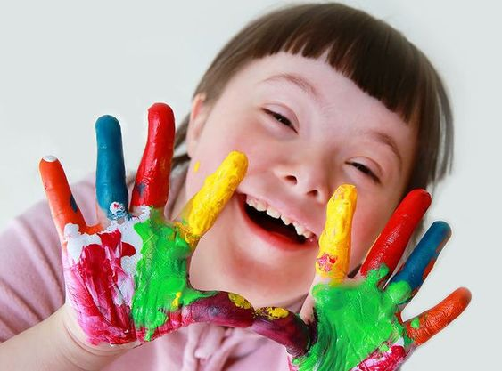

***В 2005 г. Международная Ассоциация Даун Синдром на VI международном Симпозиуме по синдрому Дауна провозгласила этот день Всемирным днем человека с синдромом Дауна с целью привлечения внимания международного сообщества к проблемам людей с данной генетической аномалией, способствовать улучшению их положения и обеспечению для них равных возможностей.***

**Согласно статистике, в среднем наблюдается один случай на 700 родов; в данный момент, из-за пренатальной диагностики, частота рождения детей с синдромом Дауна уменьшилась до 1 к 1100. Это соотношение приблизительно одинаково в разных странах, климатических зонах, социальных слоях. Оно не зависит от образа жизни родителей, их здоровья, наличия или отсутствия вредных привычек, питания, достатка, уровня образования, цвета кожи и национальности. Мальчики и девочки рождаются с одинаковой частотой. Родители при этом имеют нормальный набор хромосом. Главную опасность для ребенка c синдромом Дауна представляет не состояние его здоровья, а предрассудки, существующие внутри общества. Именно они создают барьеры, препятствуют таким людям получать необходимую поддержку. Люди с одной лишней хромосомой способны развиваться и творить – им нужно только чуть больше помощи, внимания и понимания со стороны семьи и общества.**

**ДЕТЕЙ С ЭТИМ ЗАБОЛЕВАНИЕМ ЧАСТО НАЗЫВАЮТ "СОЛНЕЧНЫМИ", ГОВОРЯТ, ЧТО У НИХ В СЕРДЦЕ НЕ ЖИВУТ ОБИДА И ЗЛО. ТАКИЕ ДЕТИ, САМИ ТОГО НЕ ЖЕЛАЯ, УЧАТ НАС НЕРАВНОДУШИЮ И ВНИМАНИЮ ДРУГ К ДРУГУ. ОНИ МОГУТ ПОМОЧЬ НАМ ИЗМЕНИТЬСЯ. НО И САМИ ОНИ НУЖДАЮТСЯ В НАШЕЙ ПОМОЩИ И ЛЮБВИ.**

***За более подробной информацией обращайтесь в***

***Государственный Лидский районный ЦКРОиР***

***или по телефону 646591, 646593.***

**21 МАРТА – МЕЖДУНАРОДНЫЙ ДЕНЬ ЧЕЛОВЕКА С СИНДРОМОМ ДАУНА**

Синдром Дауна получил название в честь английского врача Джона Дауна, впервые описавшего его в 1866 году. При синдроме Дауна у человека наблюдается генная патология в хромосомах 21-й пары, которые представлены тремя копиями вместо нормальных двух. Именно номер пары (21) и количество хромосом (3) определили выбор даты Международного дня человека с синдромом Дауна – 21 марта.



***В 2005 г. Международная Ассоциация Даун Синдром на VI международном Симпозиуме по синдрому Дауна провозгласила этот день Всемирным днем человека с синдромом Дауна с целью привлечения внимания международного сообщества к проблемам людей с данной генетической аномалией, способствовать улучшению их положения и обеспечению для них равных возможностей.***

**Согласно статистике, в среднем наблюдается один случай на 700 родов; в данный момент, из-за пренатальной диагностики, частота рождения детей с синдромом Дауна уменьшилась до 1 к 1100. Это соотношение приблизительно одинаково в разных странах, климатических зонах, социальных слоях. Оно не зависит от образа жизни родителей, их здоровья, наличия или отсутствия вредных привычек, питания, достатка, уровня образования, цвета кожи и национальности. Мальчики и девочки рождаются с одинаковой частотой. Родители при этом имеют нормальный набор хромосом. Главную опасность для ребенка c синдромом Дауна представляет не состояние его здоровья, а предрассудки, существующие внутри общества. Именно они создают барьеры, препятствуют таким людям получать необходимую поддержку. Люди с одной лишней хромосомой способны развиваться и творить – им нужно только чуть больше помощи, внимания и понимания со стороны семьи и общества.**

**ДЕТЕЙ С ЭТИМ ЗАБОЛЕВАНИЕМ ЧАСТО НАЗЫВАЮТ "СОЛНЕЧНЫМИ", ГОВОРЯТ, ЧТО У НИХ В СЕРДЦЕ НЕ ЖИВУТ ОБИДА И ЗЛО. ТАКИЕ ДЕТИ, САМИ ТОГО НЕ ЖЕЛАЯ, УЧАТ НАС НЕРАВНОДУШИЮ И ВНИМАНИЮ ДРУГ К ДРУГУ. ОНИ МОГУТ ПОМОЧЬ НАМ ИЗМЕНИТЬСЯ. НО И САМИ ОНИ НУЖДАЮТСЯ В НАШЕЙ ПОМОЩИ И ЛЮБВИ.**

***За более подробной информацией обращайтесь в***

***Государственный Лидский районный ЦКРОиР***

***или по телефону 646591, 646593.***